Міністерство освіти і науки України

Національний університет «Львівська політехніка»

Кафедра систем штучного інтелекту

**Звіт**

**про виконання лабораторних та практичних робіт блоку № 3**

На тему: «Цикли. Вкладені Цикли. Завершення виконання циклів. Функції. Простір імен. Перевантаження функцій. Функції з змінною кількістю параметрів (еліпсис). Рекурсія. Вбудовані функції.»

***з дисципліни:*** «Основи програмування»

до:

ВНС Лабораторної Роботи № 2

ВНС Лабораторної Роботи № 3

ВНС Лабораторної Роботи № 7

Практичних Робіт до блоку № 3

**Виконав:**

Студент групи ШІ-12

Тимчук Дмитро Сергійович

Львів 2024

**Тема роботи:**   
Цикли. Вкладені Цикли. Завершення виконання циклів. Функції. Простір імен. Перевантаження функцій. Функції з змінною кількістю параметрів (еліпсис). Рекурсія. Вбудовані функції.

**Мета роботи:**

1. Навчитися вкладеними циклами і різними їх видами.
2. Навчитися користуватися різними видами функцій, зокрема перевантаженими, з різною кількістю параметрів, рекурсією

**Теоретичні відомості:**

1. For each
2. Function
3. Recurision
4. Namespace

**Індивідуальний план опрацювання теорії:**

* **Тема №1 For each (15 хв)**  
  **(**[**https://www.youtube.com/watch?v=4yK9LJN87io**](https://www.youtube.com/watch?v=4yK9LJN87io)**)**
* **Тема №2 Function(30 хв)**  
  **(**[**https://faculty.ksu.edu.sa/sites/default/files/ObjectOrientedProgramminginC4thEdition.pdf**](https://faculty.ksu.edu.sa/sites/default/files/ObjectOrientedProgramminginC4thEdition.pdf)**)**
* **Тема №3 Recurision (20 хв)**  
  **(**[**https://www.youtube.com/watch?v=udiq6hVvZ1Y**](https://www.youtube.com/watch?v=udiq6hVvZ1Y)**)**
* **Тема №4 Namespace (20хв)**  
  **(**[**https://faculty.ksu.edu.sa/sites/default/files/ObjectOrientedProgramminginC4thEdition.pdf**](https://faculty.ksu.edu.sa/sites/default/files/ObjectOrientedProgramminginC4thEdition.pdf)**)**

**Виконання роботи**

**Завдання №1** Epic 3 Task 3 - Lab# programming: VNS Lab 2

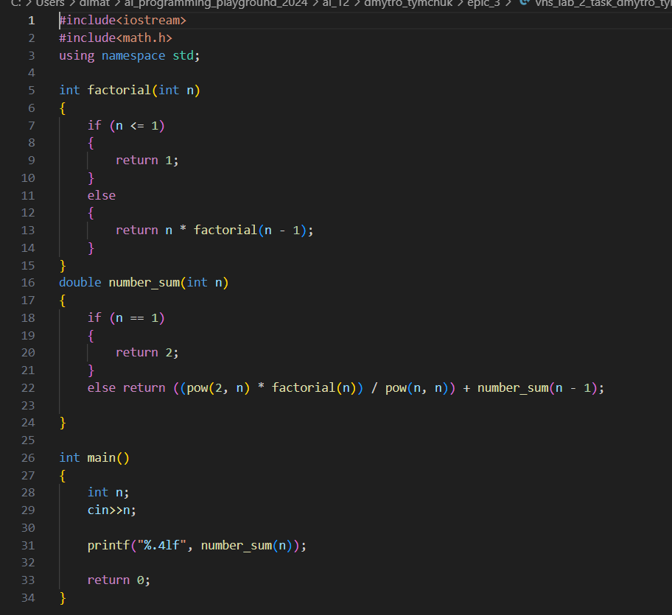

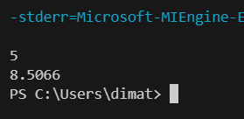

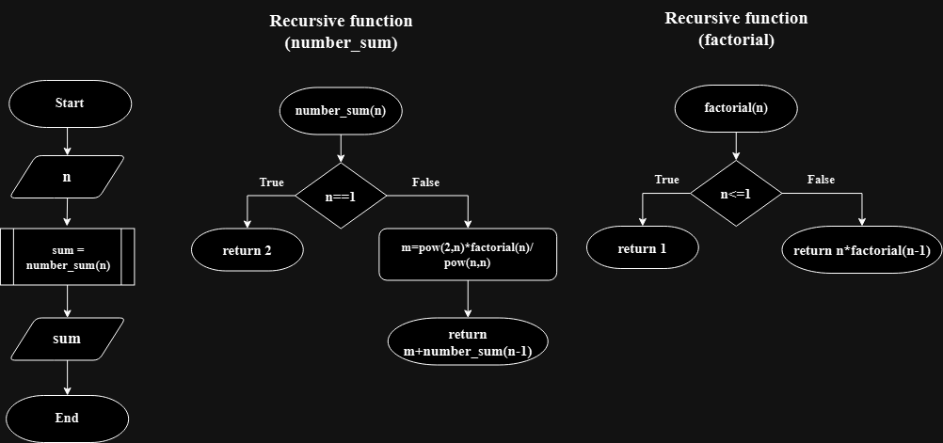

**Завдання №2** Epic 3 Task 4 - Lab# programming: VNS Lab 3

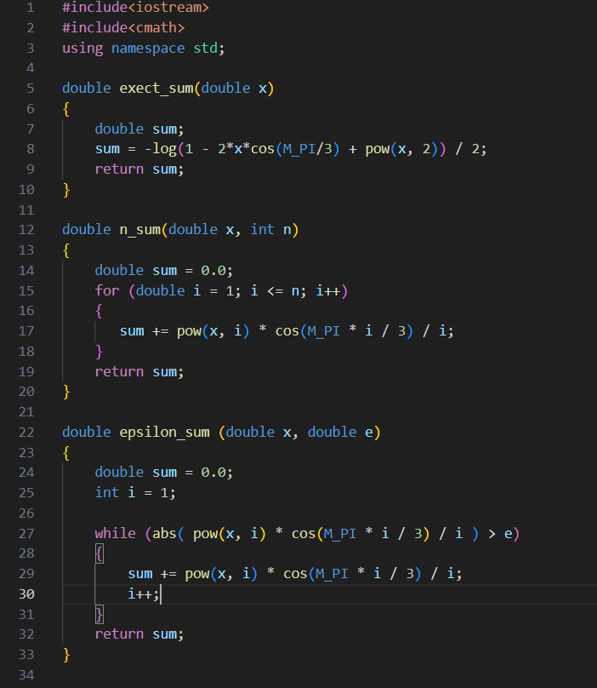

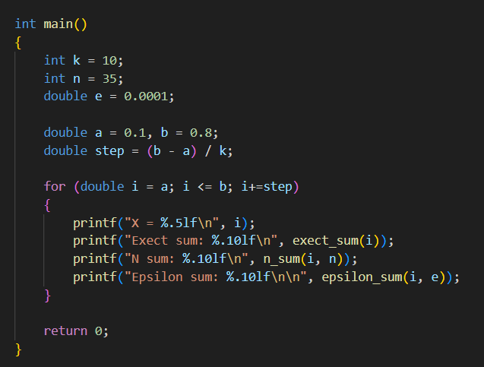 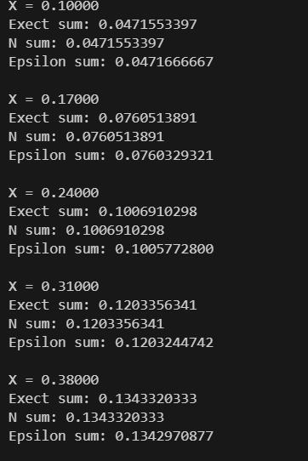

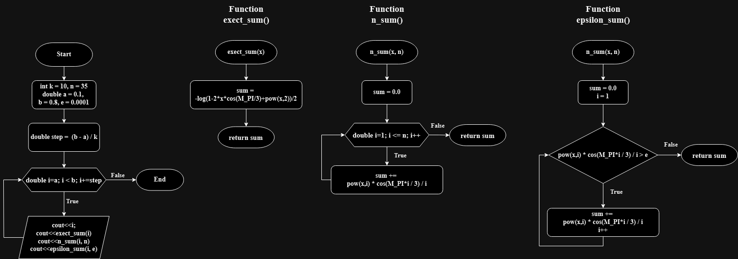

**Завдання №3** Epic 3 Task 5 - Lab# programming: VNS Lab 7(Task 1)

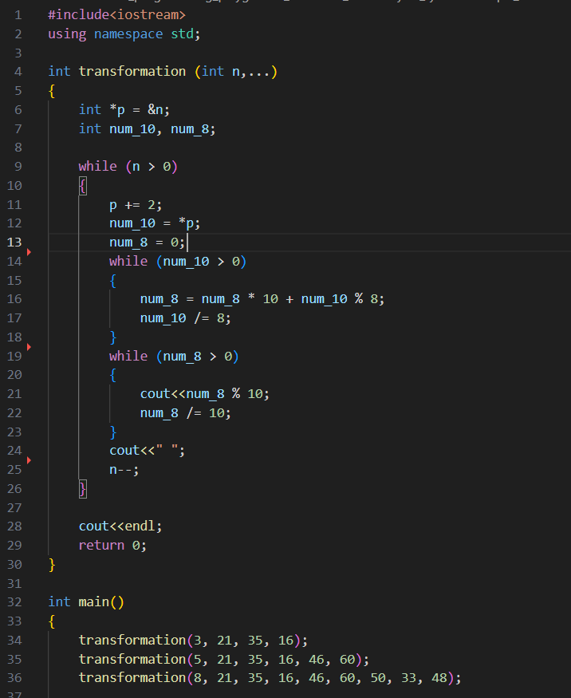

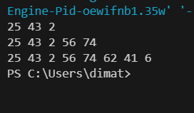

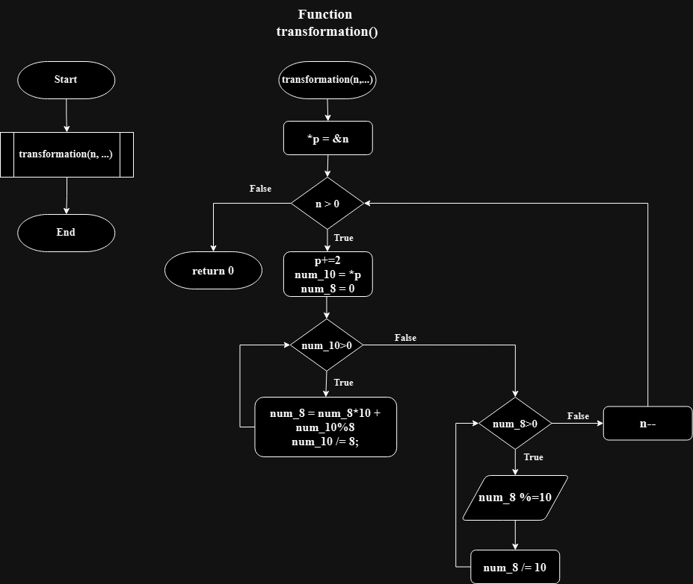

**Завдання №4** Epic 3 Task 5 - Lab# programming: VNS Lab 7(Task 2)

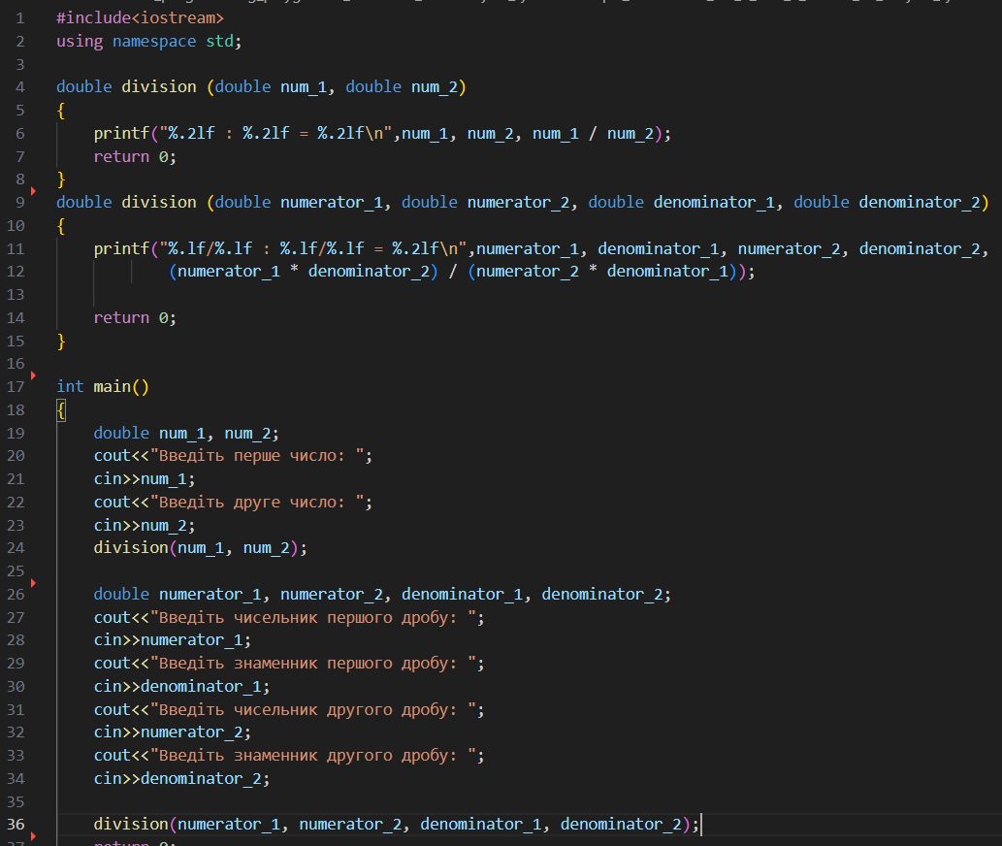

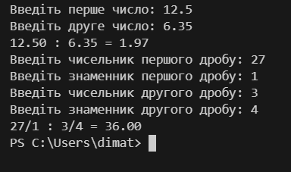

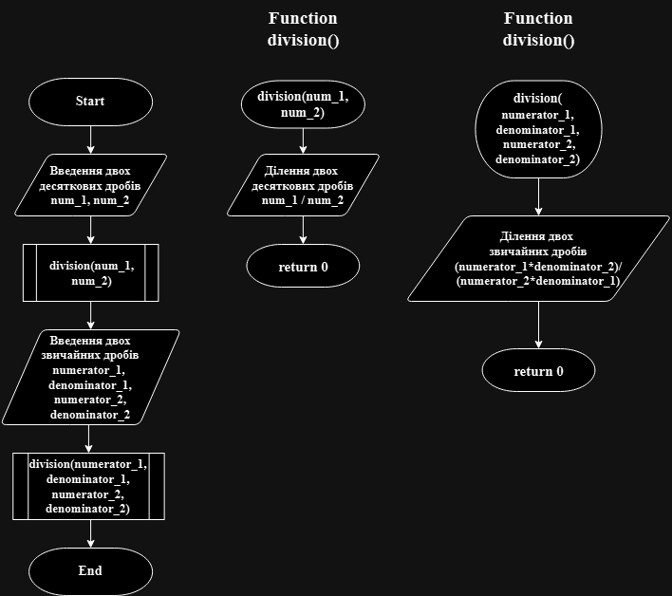

**Завдання №5** Epic 3 Task 6 - Practice# programming: Class Practice Task

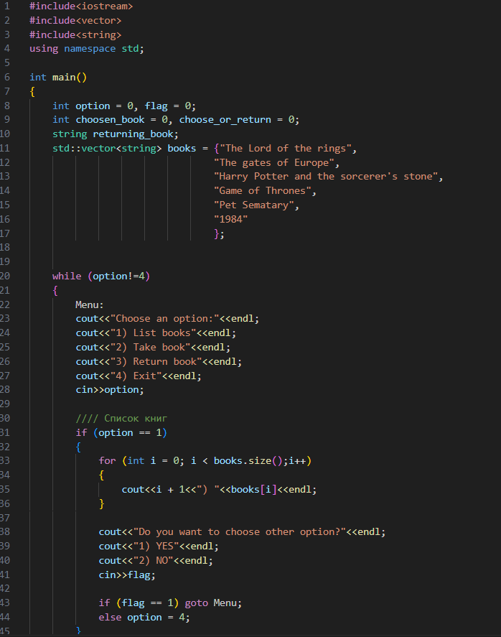

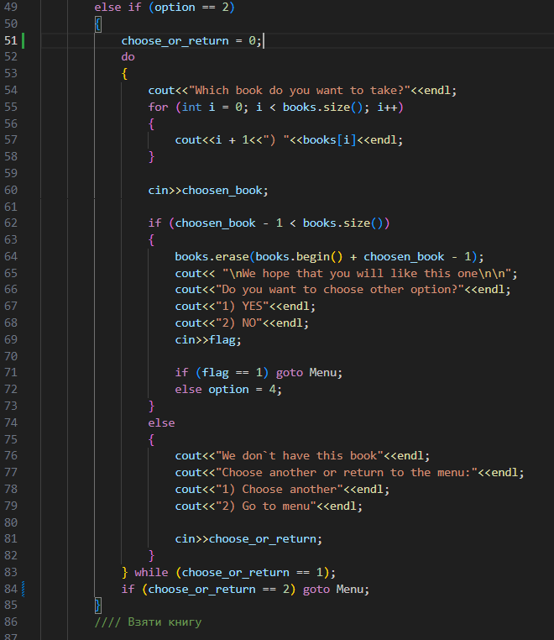

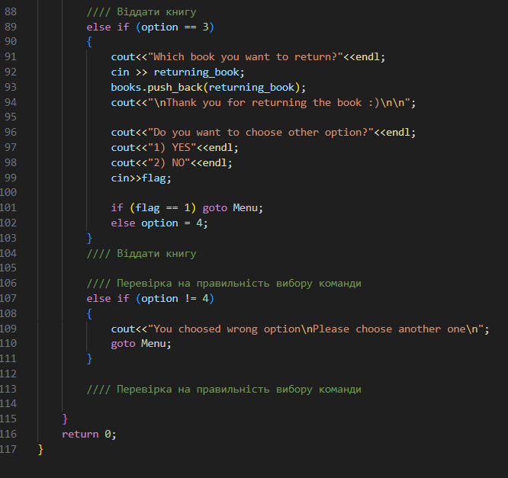

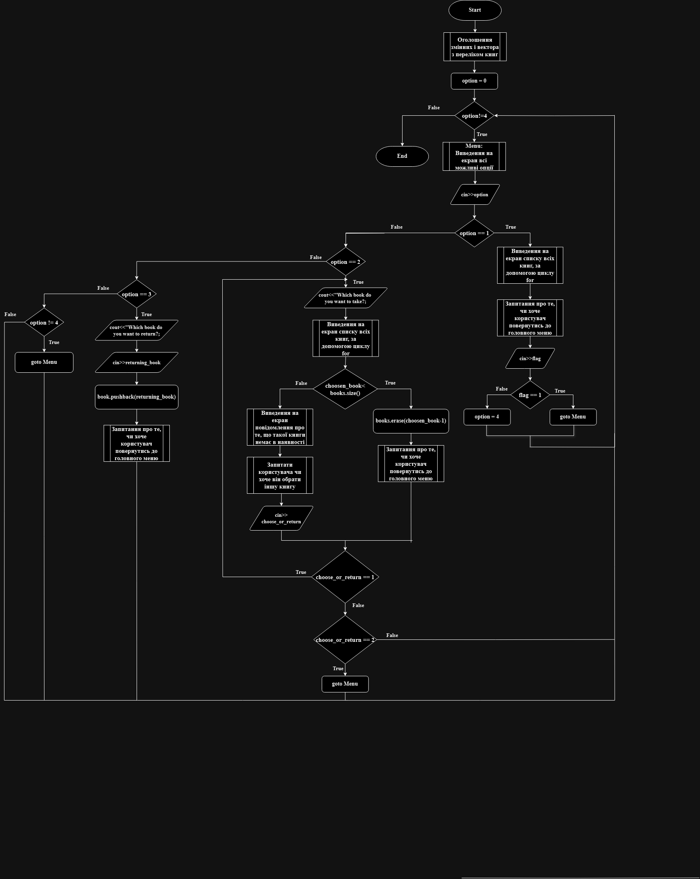

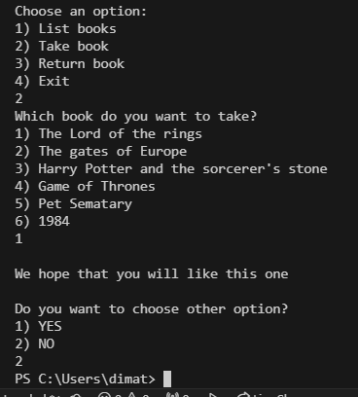

**Завдання №6** Epic 3 Task 7 - Practice# programming: Self Practice Task

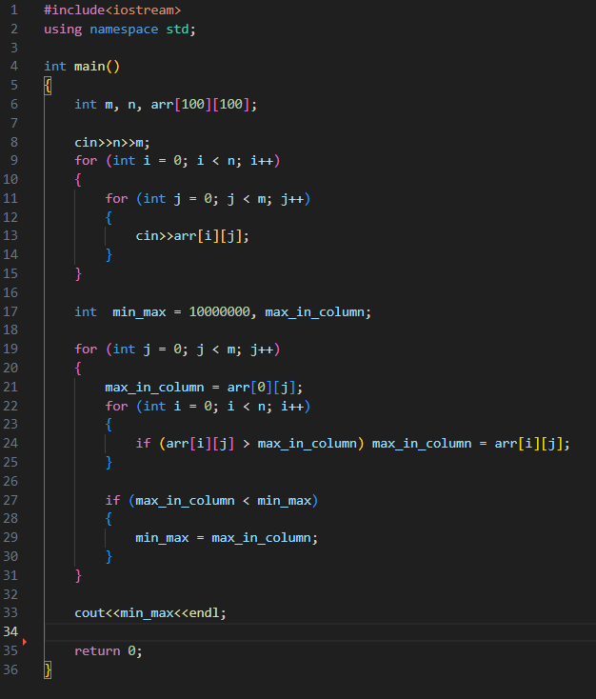 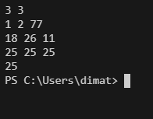

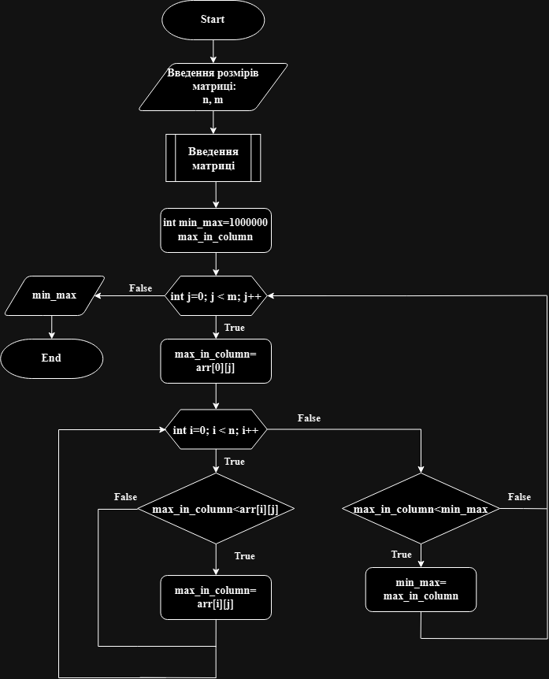

**Робота в команді**

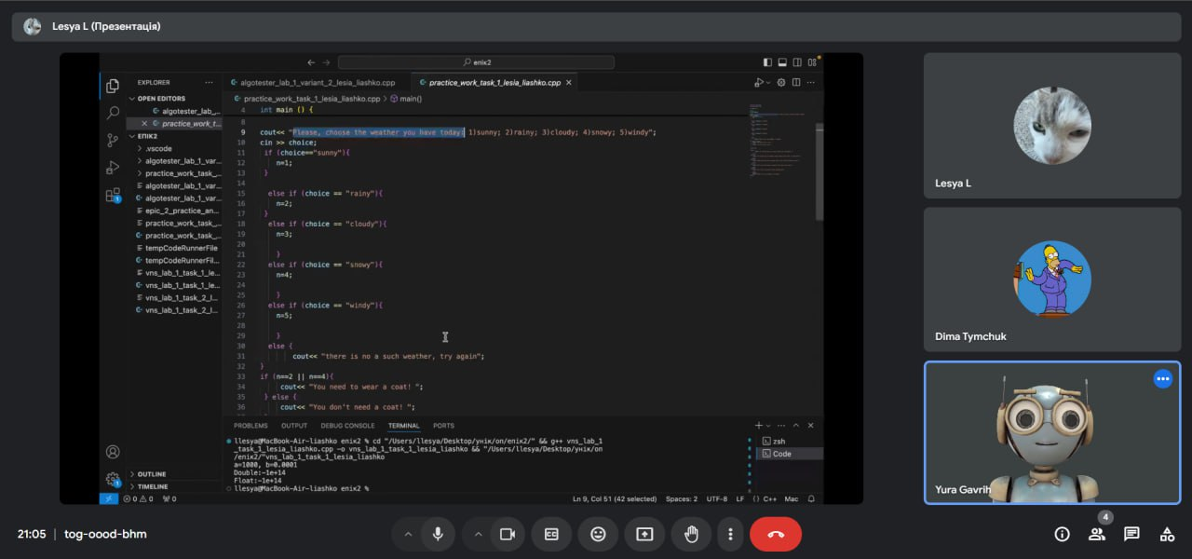

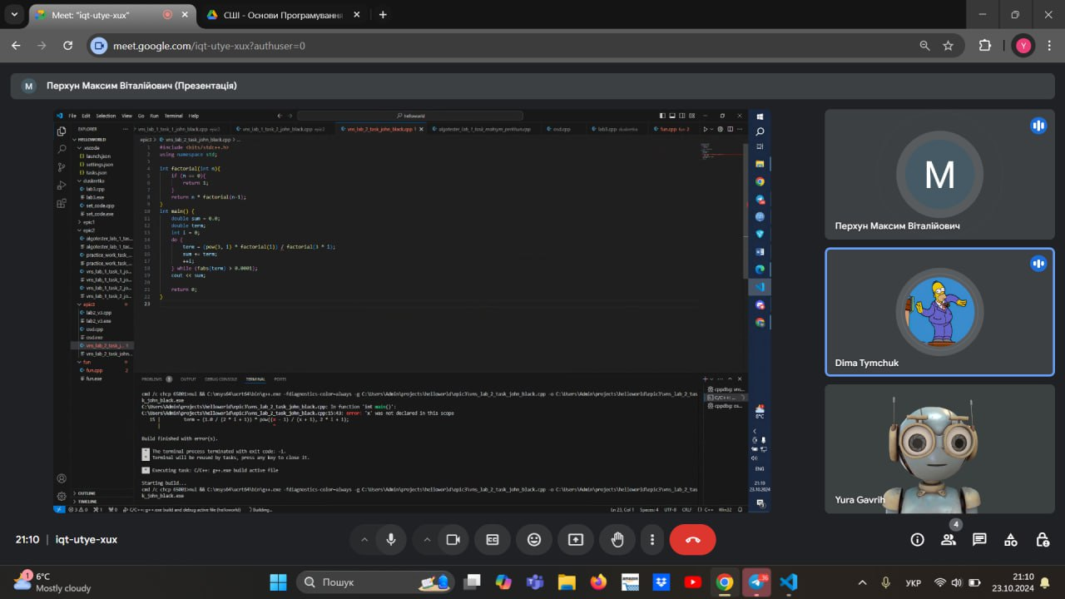

**Висновок:**   
Під час виконання лабораторної роботи я покращив свої навички в роботі з циклами. Вивчив що таке простір імен. Навчився пряцювати з різними видами функцій